Zajęcia 60
23.06.2020r.
Grupa: Sowy (zerówka)
Temat: Tęczowy świat
Cele ogólne:
- rozwijanie umiejętności koncentracji uwagi.

Przebieg zajęć:

- „Kraina tęczy”
Wysłuchaj uważnie wiersza i spróbuj odpowiedzieć na moje pytania

Kraina tęczy
Agnieszka Karcz

Gdy na niebie słońce świeci,
Ziemia moknie w ciepłym deszczu.
To pojawia się nad światem
Droga do krainy tęczy.

Wielki pas wstęg kolorowych,
Które w kształcie są półkola.
Jeden koniec się wyłania,
drugi kończy tuż na ziemią.

Barwy widoczne tej drogi są,
Każda ze wstęg ma barwę swą.
Aż w siedmiu kolorach mienią się,
I swoim pięknem dzielą się.

Kolor czerwony to znak gorąca.
Kolor pomarańczowy to cytrusów barwa.
Kolor żółty to słońca promień.
Kolor zielony to traw i lasów barwa.
Kolor niebieski to symbol nieba.
Kolor granatowy to głębia morza.
Kolor fioletowy to lawendy zapach.
Spójrz na niebo i policz sama.

- Kiedy powstaje tęcza?
- Jakie kolory w niej występują?
- W jakiej porze roku tęczę na niebie możemy zaobserwować najczęściej?
- Z czym kojarzą się wam kolory występujące w tęczy?

- „Układanie tęczy”

Przygotuj: kolorową plastelinę (fioletowy, ciemnoniebieski, niebieski, zielony, żółty, pomarańczowy, czerwony), kartkę.

Z każdego koloru plasteliny wymodeluj jeden długi wałek. Spójrz na poniższy obrazek, za pomocą plasteliny przyklejanej na kartkę, ułóż tęczę według wzoru. Ozdób tło według własnego pomysłu.

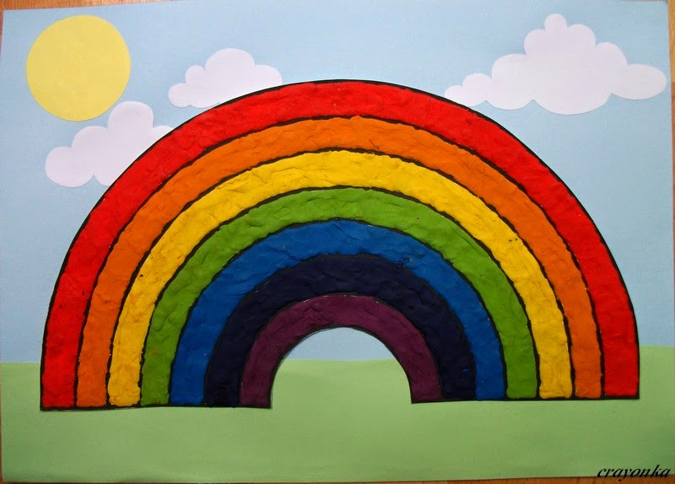
- Otwórz karty pracy TROPICIELE 4 na stronie 31 i wykonaj polecenia

- „Welcome to My Gym” – zabawa ruchowa w języku angielskim.

Uruchom link z zabawą https://www.youtube.com/watch?v=ju8W_SX_wy4&t=24s
Naśladuj ruchy dzieci i spróbuj śpiewać razem z nimi

DZISIAJ BARDZO WAŻNE ŚWIĘTO…

DZIEŃ TATY!

NIE ZAPOMNIJ ZŁOŻYĆ SWOJEMU TATUSIOWI ŻYCZEŃ I PODZIĘKOWAĆ MU ZA WSZYSTKO CO DLA CIEBIE ROBI.

W OSOBNYM ZAŁĄCZNIKU PRZESYŁAM KOLOROWANKĘ. POKOLORUJ OBRAZEK I WRĘCZ GO TACIE

